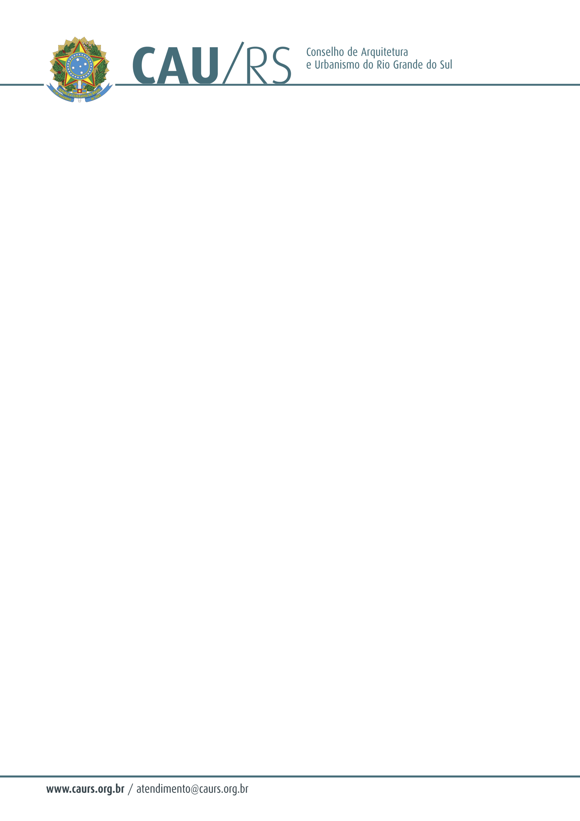

DELIBERAÇÃO DA COMISSÃO DE PLANEJAMENTO E FINANÇAS DO CAU/RS
Nº 50/2013,
DE 30 DE ABRIL DE 2013.

Autorizou a aquisição de blocos de fiscalização para o Conselho de Arquitetura e Urbanismo do Rio Grande do Sul.

A Comissão de Planejamento e Finanças do Conselho de Arquitetura e Urbanismo do Rio Grande do Sul, no uso das suas atribuições legais, reuniu-se no dia 30 de abril de 2013, analisou e deliberou a aquisição de blocos de fiscalização para o CAU/RS, pelo menor valor apresentado, considerando a informação de verba anexa ao dossiê aquisitivo n° 104/2013.

Fausto Henrique Steffen
Coordenador da Comissão de Planejamento e Finanças

